Bilderfragen Katalog A
ABC Schema
A1-12 Die Grafik zeigt am ehesten… (1)
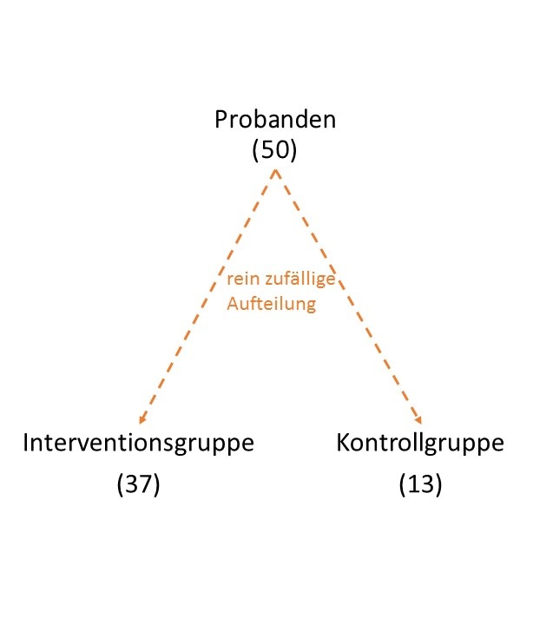
- Einfache Randomisierung
- Balancierte Randomisierung
- Blockrandomisierung
- Stratifizierung

A1-13 Die Grafik zeigt am ehesten… (1)
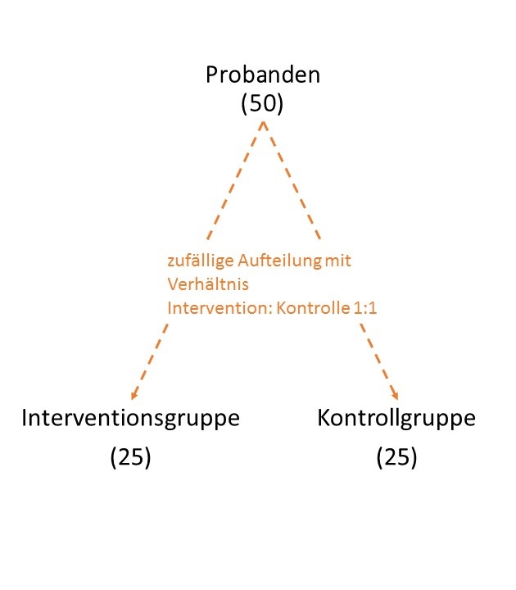
- Balancierte Randomisierung
- Blockrandomisierung
- Einfache Randomisierung
- Stratifizierung

A1-14 Die Grafik zeigt am ehesten… (1)
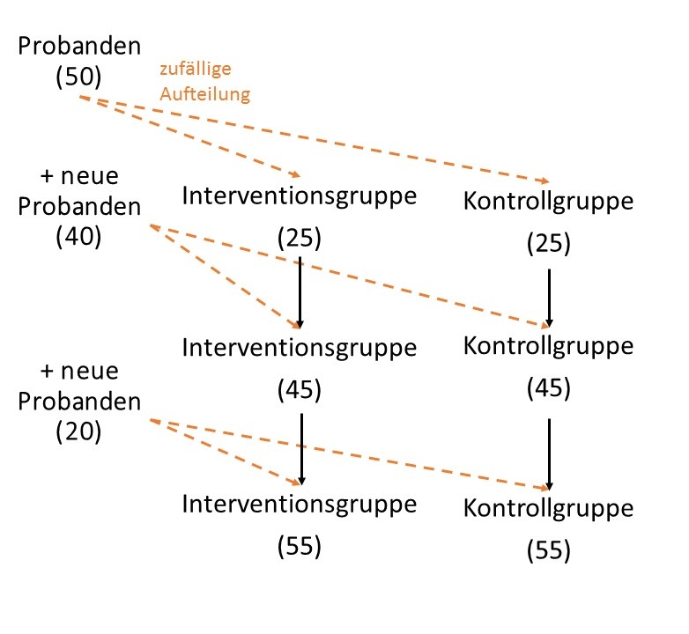
- Blockrandomisierung
- Einfache Randomisierung
- Stratifizierung
- Balancierte Randomisierung

A4-15 Um welchen Studientyp handelt es sich am ehesten beim dargestellten Studienplan? (2)
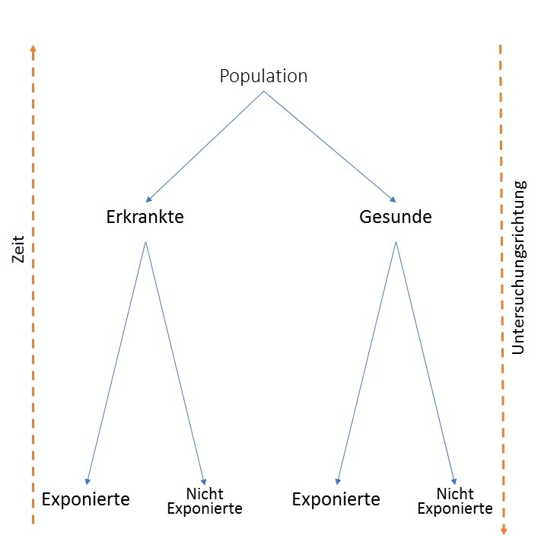
- Fall-Kontroll Studie
- Randomisierte kontrollierte Studie
- Kohortenstudie
- Querschnittsstudie

A4-48 Welchen Evidenzgrad hat eine Studie mit dem abgebildeten Studienplan am ehesten?
Vls.2, F.-8

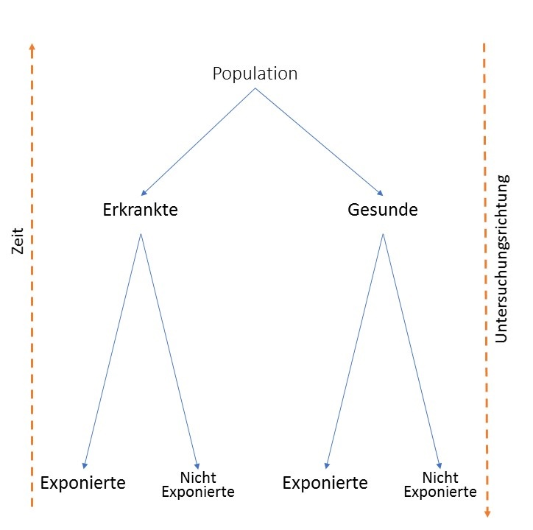(2)
- III
- IIb
- I
- V

A4-49 Welchen Evidenzgrad hat eine Studie mit dem abgebildeten Studienplan am ehesten?
Vls.2, F.-8

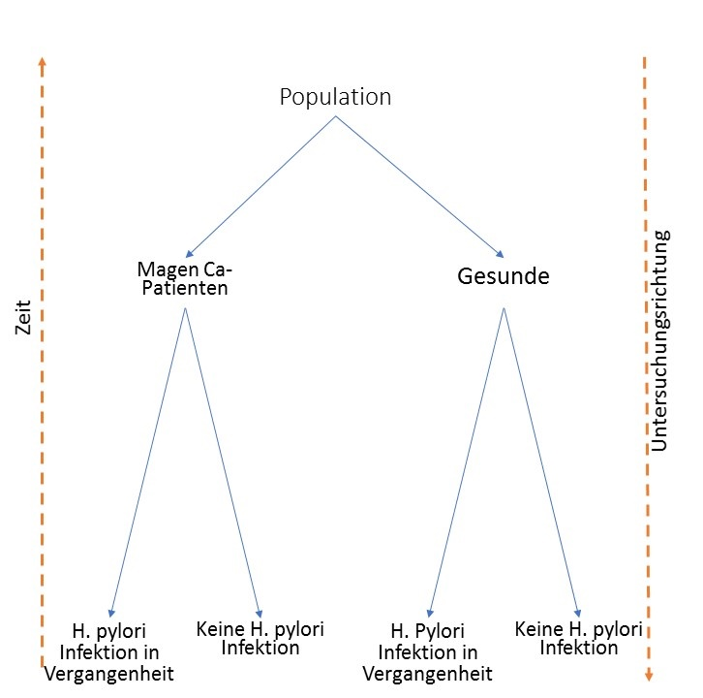(2)
- III
- IIa
- IIb
- I

A4-50 Welchen Evidenzgrad hat eine Studie mit dem abgebildeten Studienplan am ehesten?
Vls.2, F.-8
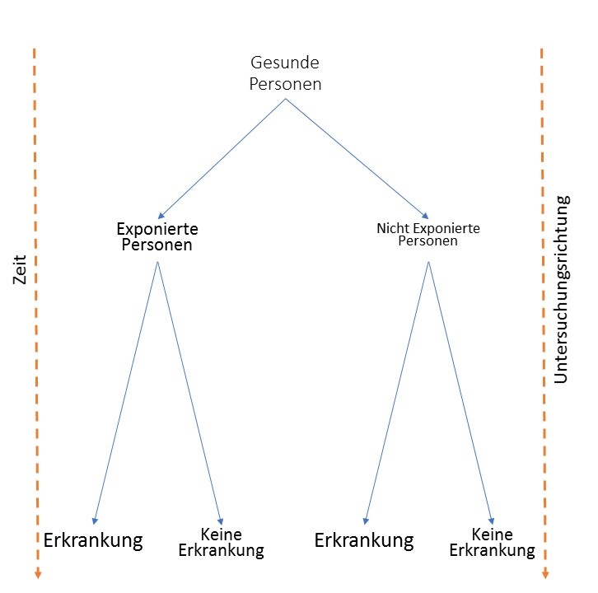(2)
- III
- IIa
- IIb
- IV
A4-51 Welchen Evidenzgrad hat eine Studie mit dem abgebildeten Studienplan am ehesten?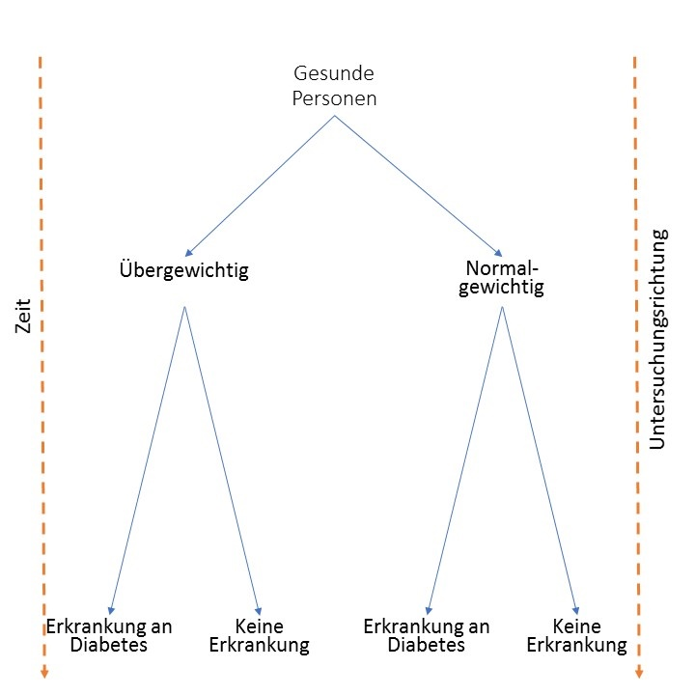(2)
- III
- IIa
- IIb
- I

A4-52 Welchen Evidenzgrad hat eine Studie mit dem abgebildeten Studienplan am ehesten?
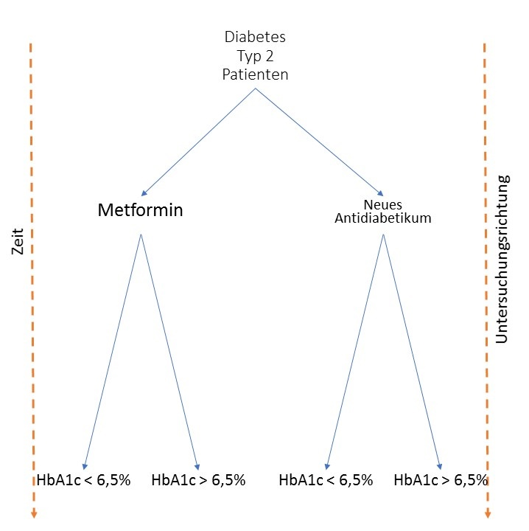
- IIa
- IIb
- III
- I

A4-54 Welchen Evidenzgrad hat die hier dargestellte Studie am ehesten?
Vls.2, F.-8

y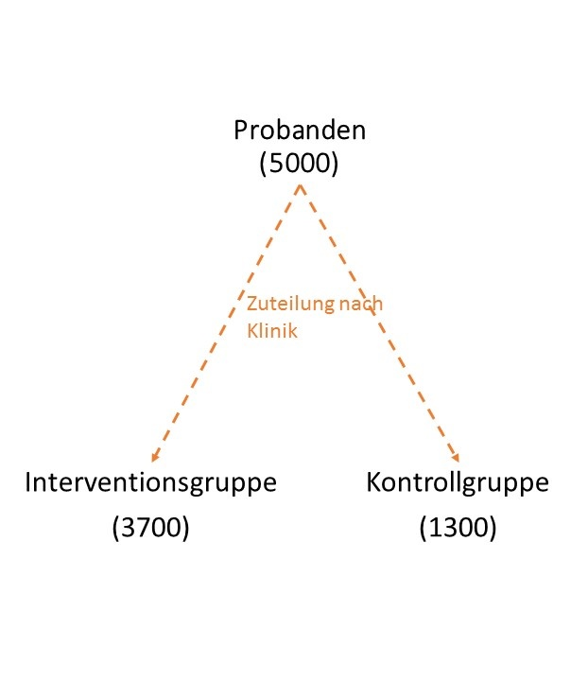
- IIa
- IIb
- IV
- III
A4-16 Eine Studie untersucht, ob ein Zusammenhang zwischen einem Magenkarzinom und einer H. pylori Infektion besteht. Um welches Studiendesign handelt es sich laut Grafik am ehesten? (2, 3)
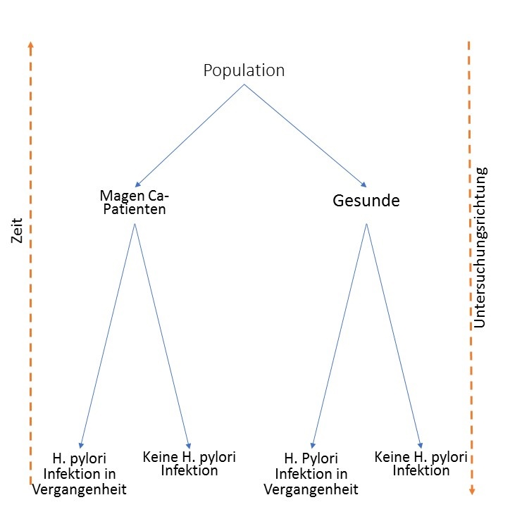
- Fall-Kontroll Studie
- Kohortenstudie
- Randomisierte Kontrollierte Studie
- Querschnittsstudie

1. https://www.biologie-seite.de/Biologie/Randomisierung https://www.biologie-seite.de/Biologie/Randomisierung [
2. Bonita R, Beaglehole R, Kjellström T. Einführung in die Epidemiologie2013.
3. Ruth Bonita, Beaglehole R, Kjellström T. Einführung in die Epidemiologie2013. 46-7 p.

